智慧餐厅——多机器人协同仿真平台

项目概述
本项目是一款基于Web的三维机器人模拟仿真与可视化交互软件，作品围绕“餐厅服务机器人智能协作”场景展开。系统通过三维场景模拟餐厅环境中的机器人服务流程，包括顾客点餐、送餐、取货、送水、结账、收餐、情绪安抚等任务，使机器人在虚拟空间中完成具有实际意义的路线移动、任务执行和人机交互。
作品以浏览器端HTML5应用的形式运行，用户可以通过界面按钮、三维场景点击以及文本/语音指令等方式向机器人下发任务。系统不仅展示机器人模型和餐厅环境，还通过任务队列、路径规划、顾客情绪变化、优先级调度和AI策略提示等逻辑，体现机器人在复杂服务场景中的自主决策和协同作业能力。

设计目标
本项目的总体设计目标是开发一款具有三维可视化效果、机器人仿真过程和用户交互逻辑的智能服务机器人演示软件，使用户能够直观理解机器人在餐厅场景中的路线规划、任务执行、情绪感知和协同服务能力。
本项目的设计目标是开发一款围绕机器人服务场景的三维交互媒体软件，仿真其在餐厅场景中的路线规划、任务执行、情绪感知和协同服务能力。使机器人不仅能够在三维空间中进行可视化展示，还能够根据用户指令完成具有实际意义的服务任务。项目希望通过餐厅这一生活化场景，降低用户理解机器人仿真的难度，让用户能够更直观地感受到机器人在智慧服务领域中的应用价值。
具体设计目标如下表1.1所示：
表1.1 具体设计目标
设计目标 | 简要说明
构建三维仿真场景 | 搭建餐厅服务环境，展示机器人、顾客、桌台、厨房和服务点等元素
实现机器人服务流程 | 模拟机器人完成点餐、送餐、送水、结账、收餐等实际服务任务
支持用户交互 | 用户可通过按钮、场景点击、文本或语音指令向机器人下发任务
体现AI智能化服务 | 根据任务数量、顾客等待状态和情绪变化，提供AI调度建议
提升演示效果 | 通过三维动画、状态反馈和日志记录，使机器人运行过程更加直观

技术栈
本项目采用Web前端技术作为主要开发方式，整体以HTML、CSS和JavaScript为基础，实现页面结构、界面样式和交互逻辑。
三维可视化部分主要使用Three.js实现。Three.js能够在浏览器中加载和渲染三维模型，适合用于构建机器人仿真场景。项目通过三维模型展示机器人、顾客、餐桌、餐厅环境和各类服务点，并结合摄像机、灯光、场景控制等内容，让用户从较直观的视角观察机器人服务过程。
项目开发和构建使用Vite，以提升开发效率和项目运行速度。系统中还使用lil-gui作为辅助调试工具，用于调整场景参数、查看运行状态或辅助开发测试。后端支持部分采用Node.js，用于提供服务端代理或相关运行支持。整体技术选型较轻量，适合中小型交互媒体软件作品开发和演示。
具体技术栈如表1.2所示：
表1.2 项目技术栈
技术类别 | 使用技术 | 主要作用
前端开发 | HTML、CSS、JavaScript | 实现页面结构、样式和交互逻辑
三维渲染 | Three.js | 加载三维模型，构建餐厅仿真场景
构建工具 | Vite | 支持项目开发、打包和运行
调试工具 | lil-gui | 提供场景参数调试和辅助控制
后端支持 | Node.js | 提供服务端代理和运行支持
模型资源 | GLB模型 | 展示机器人、顾客、餐桌和环境模型
AI逻辑 | 策略建议模块 | 根据任务和顾客状态辅助机器人服务决策

项目亮点

可视化机器人模型显示
项目通过Three.js加载三维模型资源，在浏览器中构建可视化餐厅场景。场景中不仅包含机器人，还包含厨师、顾客、桌台、餐厅柜台、冰箱、回收站、出餐点等对象，使机器人处于一个完整的服务环境中，而不是孤立展示。
系统配置了多个GLB模型资源，例如熊猫厨师、兔子服务员、桌台、出餐点、回收站、冰箱、顾客模型和餐厅环境模型等。通过这些模型，用户可以直观看到机器人与环境、顾客、服务点之间的空间关系。
模型素材来源：https://quaternius.com/packs/sushirestaurantkit.html
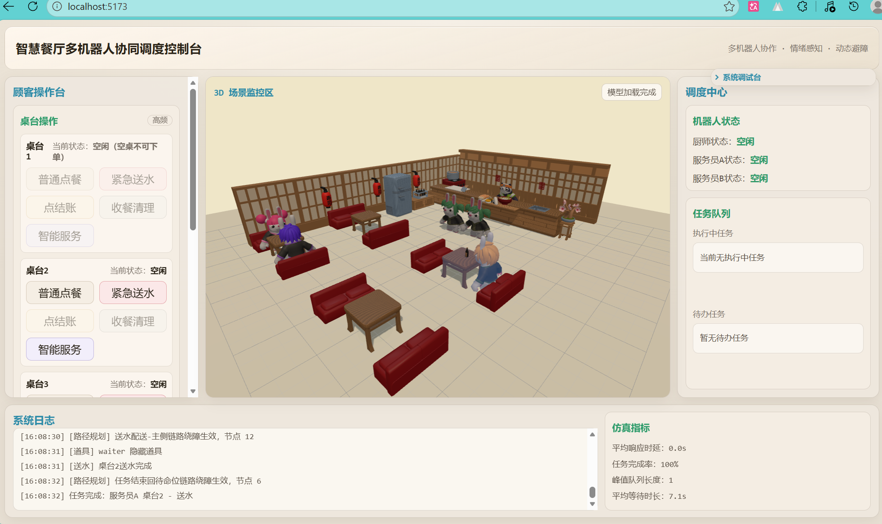
图1.1 三维餐厅场景总览

路线规划与动态障碍处理
项目设置了导航网格、路径重规划时间、障碍半径、安全距离等参数，用于支持机器人在三维场景中的移动仿真。系统还支持障碍编辑模式，用户可以通过调试台开启障碍编辑，并在障碍变化后触发调度模块更新动态障碍信息。
这一设计使机器人路线规划更接近真实场景：当场景中存在障碍或服务区域发生变化时，机器人需要重新规划或调整移动路径，从而保证任务执行的稳定性和合理性。
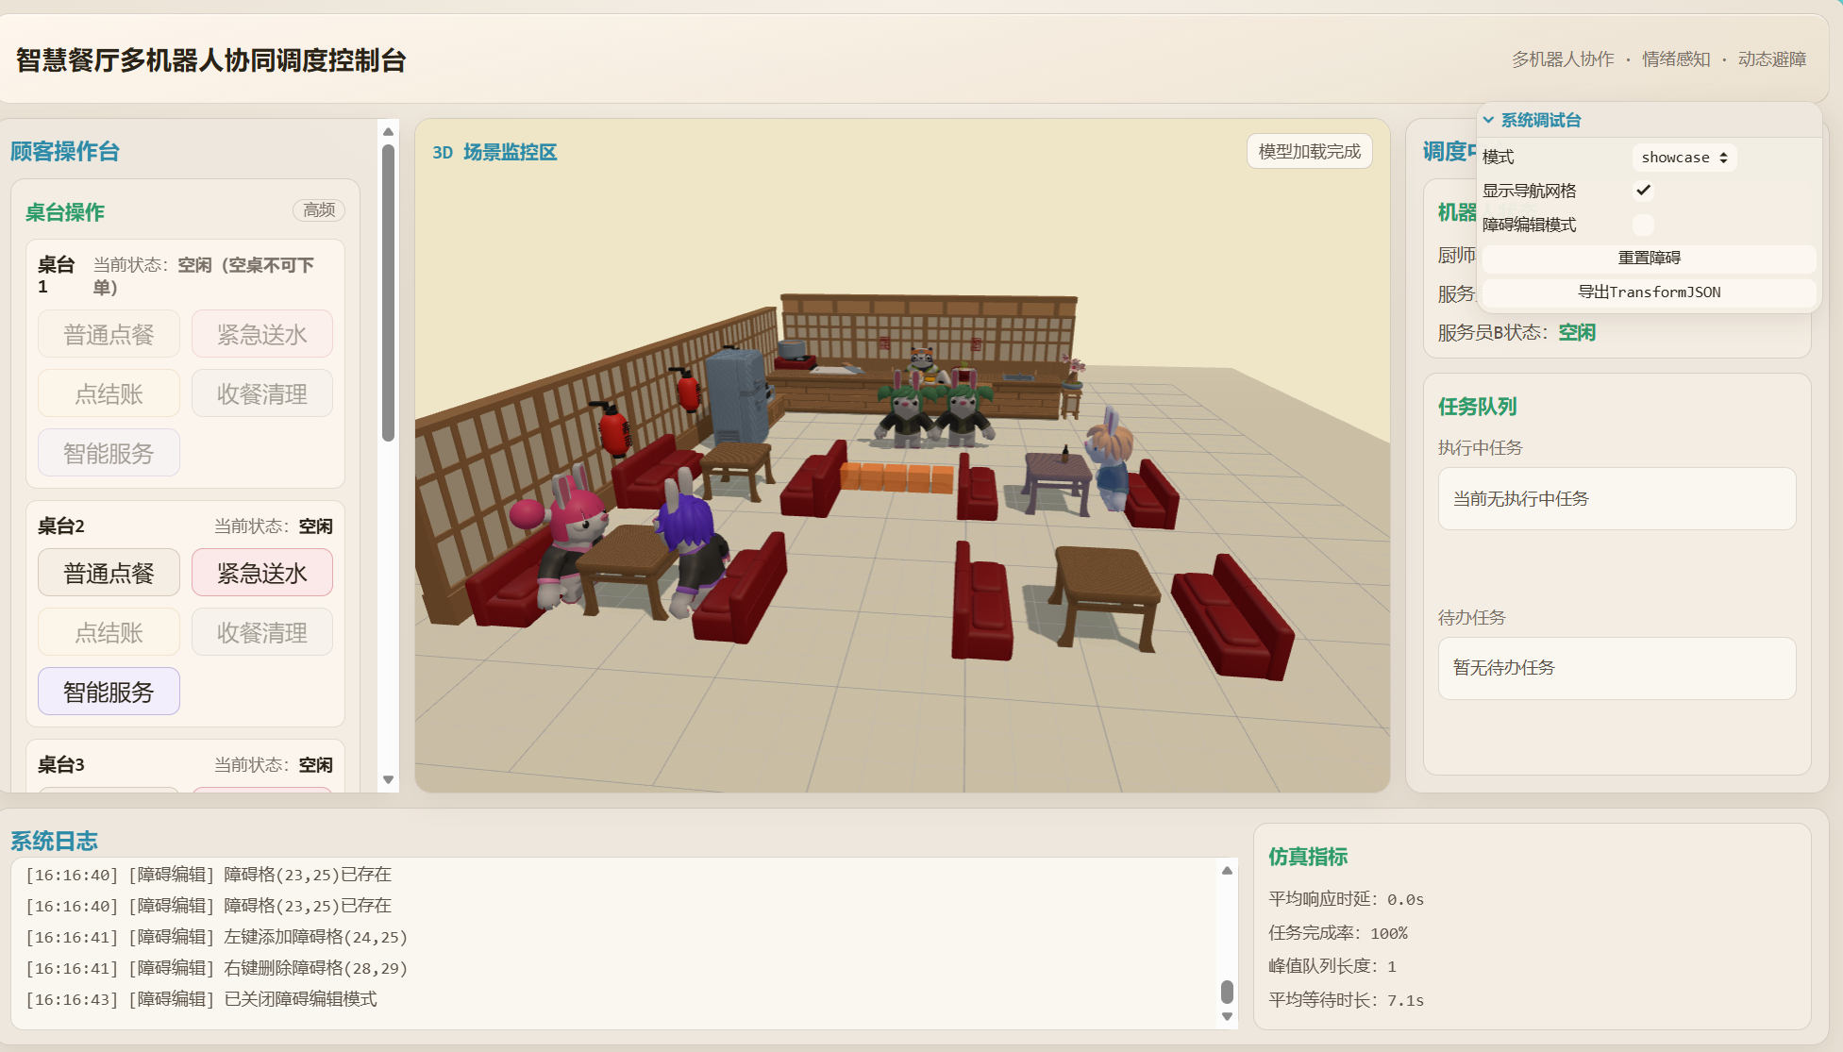
图1.2 动态障碍编辑效果图

顾客情绪感知与服务优先级调度
项目内置顾客情绪状态，包括平静、等待中、焦虑和愤怒。系统通过耐心值衰减、服务恢复值、焦虑阈值、愤怒阈值、自动安抚阈值等参数，模拟顾客在等待过程中的情绪变化。
当顾客等待时间过长或情绪恶化时，系统可以将情绪安抚任务加入调度逻辑，使机器人优先处理更紧急的服务需求。
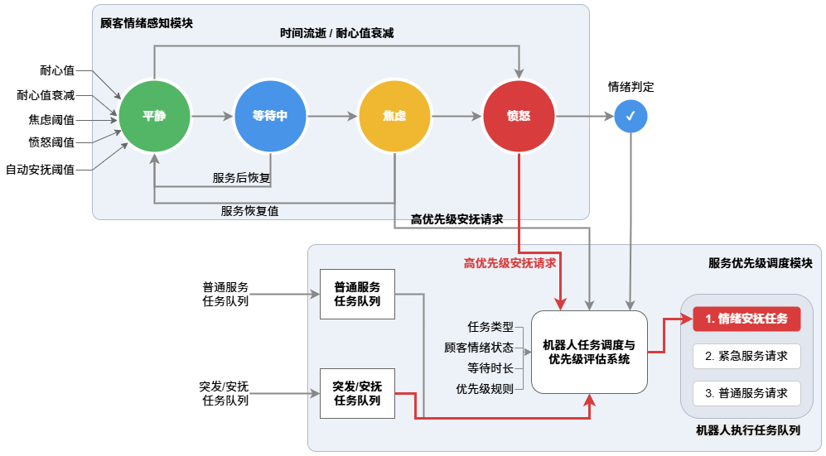
图1.3 顾客情绪感知与服务优先级调度设计图

多方式用户交互
项目支持多种交互方式，包括按钮操作、3D场景点击、文本/语音指令。用户可以点击桌台触发点餐需求，也可以点击顾客查看顾客服务面板，还可以通过指令方式下发服务任务。主程序启动后会提示用户可通过按钮、3D点击、文本/语音指令三种方式下发任务。
这种交互设计符合交互媒体软件作品的要求，能够让用户主动参与机器人服务流程，而不是被动观看演示。用户的每一次点击或指令都会影响机器人后续行为，使系统具有更强的参与感和演示价值。
表1.3 用户交互方式表
交互方式 | 操作方式 | 触发内容 | 作用
按钮操作 | 点击页面中的功能按钮 | 触发点餐、送餐、送水、结账、收餐等任务 | 方便用户快速下发常用服务指令
3D场景点击 | 点击三维场景中的桌台 | 触发对应桌台的点餐或服务需求 | 使用户可以直接在场景中选择服务对象
顾客点击 | 点击三维场景中的顾客模型 | 查看顾客服务面板或顾客状态 | 便于了解顾客需求、等待情况和情绪状态
文本指令 | 在输入框中输入任务指令 | 根据文字内容生成对应机器人任务 | 提供更灵活的任务控制方式
语音指令 | 使用语音输入服务需求 | 将语音内容转换为机器人可执行任务 | 提升交互自然度和演示效果
状态反馈 | 查看任务日志和界面提示 | 显示任务执行过程、机器人状态和顾客状态 | 帮助用户理解机器人当前行为和任务结果

AI策略建议提升演示效果
项目设置了AI策略建议模块，用于根据当前系统状态生成调度建议。该模块会检测任务队列长度、愤怒顾客数量、顾客等待时间和紧急送水任务数量，并在满足条件时输出相应建议。
例如，当任务队列过长时，系统会建议优先处理高优先级任务；当存在愤怒顾客时，系统会建议立即插队安抚并解释等待原因；当检测到长时间等待顾客时，系统会建议优先处理结账和安抚任务。这一功能体现了AI技术在机器人服务调度中的辅助决策作用，能够提升作品的智能化表现。
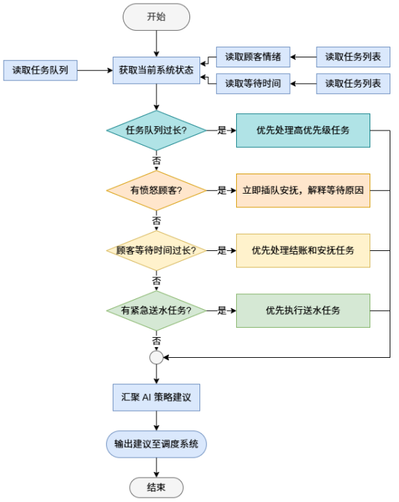
图1.4 AI策略辅助决策流程图

核心功能

路径规划与避障
本项目在场景中构建了一张统一的导航网格，用于将连续的三维空间离散化为可计算的路径节点。导航网格的尺寸、单元格大小以及原点位置在系统配置中统一设定，并通过路径重规划周期参数，控制机器人在动态环境下重新计算路径的频率。
在路径搜索方面，系统采用经典的A*算法对导航网格进行启发式搜索，根据起点、终点以及当前障碍信息，计算出一条代价较低且无碰撞的可行路径。为了适应餐厅场景中的家具布置，系统会在初始化阶段自动识别沙发、柜台、墙体、冰箱、烤箱等静态物体，并将它们的占用区域注入导航网格作为静态障碍；同时为障碍区域增加一定的安全外扩，避免机器人贴边行走或卡在缝隙中。
在动态避障方面，系统会实时跟踪两台兔子服务员机器人各自的位置和速度，将对方视为动态障碍。当两台机器人的距离低于安全距离阈值时，调度系统会根据任务优先级判定主让方与次让方，由次让方触发一次局部重规划，并按照避让点重新生成绕行路径，从而避免“面对面卡死”的情况。除此之外，用户在调试模式下还可以手动添加或移除障碍区域，路径规划模块会立即响应这些变化，对受影响的机器人重新规划路线。
路径规划相关的核心参数如下表2.1所示。
表2.1 路径规划相关核心参数
参数名称 | 示例值 | 作用说明
导航网格尺寸 | 36×36 | 将餐厅区域离散化为路径搜索网格
单元格大小 | 0.8米 | 控制路径搜索精度，越小越精细
路径重规划周期 | 150毫秒 | 动态环境下机器人重新规划路径的最小间隔
机器人安全距离 | 0.75米 | 两台机器人之间的最小允许距离
障碍占用半径 | 0.55米 | 动态障碍在导航网格上的占用范围
静态障碍外扩 | 0.38米 | 静态家具周围的安全缓冲区
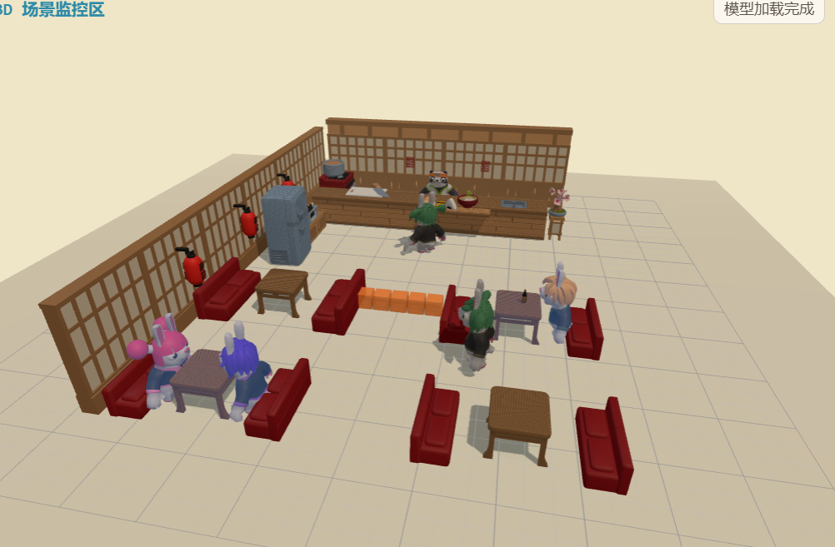
图2.1 A*路径规划与动态避障示意图

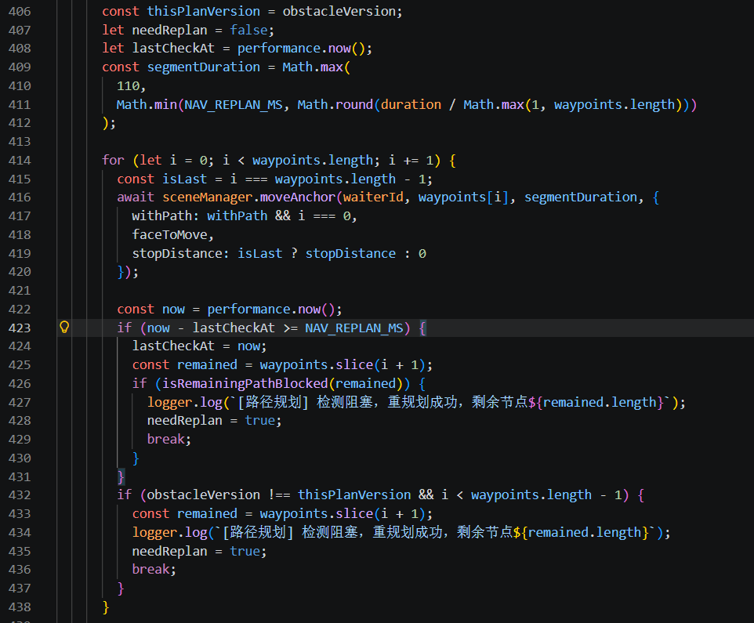
图2.2 A*路径规划与动态避障部分核心代码截图

情绪感知与状态反馈
情绪感知是本项目区别于一般机器人仿真演示的重要特色。系统为每位顾客维护一份独立的情绪状态，包括耐心值、当前情绪标签（平静、等待中、焦虑、愤怒）、未满足的需求队列以及最近一次接受服务的时间戳。耐心值会随着时间按设定速率衰减，不同类型的需求（点餐、送水、结账、冰箱取货）拥有不同的衰减权重，使等待结账的顾客比等待普通点餐的顾客更容易进入焦虑状态。
当耐心值跌破焦虑阈值时，顾客头顶的状态条会从绿色变为橙色，对应的情绪标签更新为“焦虑”；进一步跌破愤怒阈值时，颜色变为红色并标记为“愤怒”。此时系统会自动生成一条高优先级的“情绪安抚”任务并注入任务队列，使机器人在完成当前必要动作后立即前往安抚。机器人到达顾客身边后，会按照配置的恢复值提升顾客耐心，使其回归到平静或等待中状态。
状态反馈方面，项目从三个层次向用户展示系统运行情况：场景内通过头顶状态条、表情图标和高亮特效直观展示顾客与机器人的状态；右侧UI面板以列表形式展示任务队列、桌台状态、顾客情绪和机器人当前任务；底部日志面板则按时间顺序记录关键事件，例如“桌3顾客A进入焦虑状态”“服务员B接受情绪安抚任务”等，便于用户追踪机器人的决策过程。
表2.2 顾客情绪状态与触发行为
情绪状态 | 耐心值范围 | 系统行为
平静 | ≥55 | 正常排队等待，不触发额外调度
等待中 | 30~55 | 顾客头顶显示等待提示，UI高亮该桌台
焦虑 | 20~30 | 顾客出现抓头动画，提示音轻微闪烁
愤怒 | <20 | 自动注入“情绪安抚”任务并提升至最高优先级
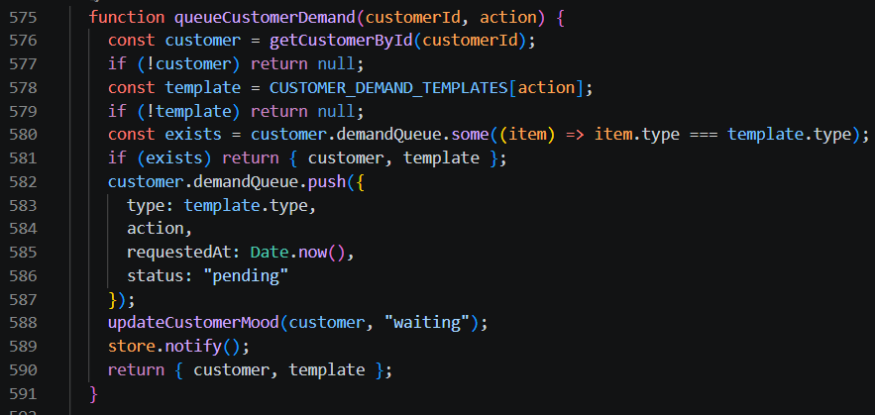
图2.3 安抚需求入队处理代码逻辑
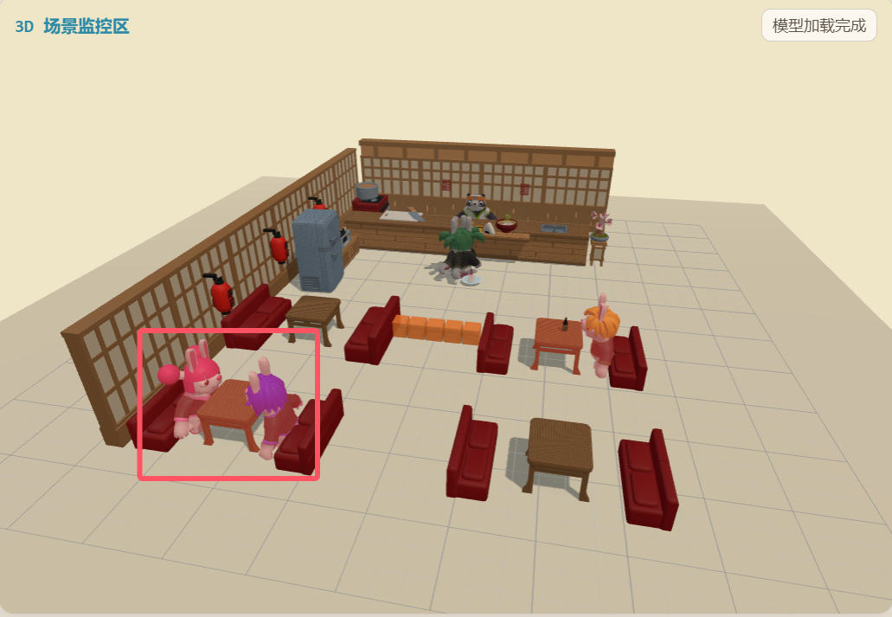
图2.4 顾客情绪感知与状态反馈示意图

用户指令交互
用户指令交互模块负责把用户的意图转换为机器人可执行的任务。系统支持按钮、3D场景点击、文本输入和语音输入四种主要的方式，并在底层统一抽象为“任务对象”进入任务队列，从而保证不同来源的指令都能享受相同的优先级调度和状态反馈。
按钮交互是最直接的方式，页面右侧提供了点餐、送水、结账、收餐等常用功能按钮，配合桌台编号下拉框，用户可以在数秒内完成一次任务下发，适合演示中的快速操作。3D场景点击则突出空间感：用户在场景中点击桌台模型即可弹出该桌台的服务菜单，点击顾客模型则会展示顾客服务面板，包括当前情绪、未满足需求和推荐操作，使交互更加直观。
文本指令通过自然语言解析模块实现。该模块会先识别指令中的桌台编号，然后识别具体需求，按出现顺序生成动作序列，并依次注入到对应桌台的需求队列中。例如输入“2号桌先送水再结账”，系统会先生成送水任务，再生成结账任务，并在调度时按照优先级综合排序。语音指令则在文本指令的基础上接入浏览器原生语音识别接口，将语音转写为文本后复用同一套解析逻辑。
表2.3 任务优先级配置示例
任务类型 | 优先级 | 典型触发场景
情绪安抚 | 5 | 顾客耐心值低于愤怒阈值时自动注入
智能服务 | 4.2 | AI策略模块根据综合判断生成的任务
送水 | 4 | 顾客主动请求或长时间未上水
结账 | 3 | 顾客点击结账按钮或语音指令触发
冰箱取货 | 2 | 顾客请求冷饮或厨房需要补给
送餐 | 2 | 厨师完成出餐后从接驳点取餐配送
点餐 | 1 | 顾客落座后由用户或自动逻辑触发
收餐 | 0 | 顾客离开后清理桌面

AI策略辅助
AI策略辅助模块在系统中扮演调度顾问的角色。它并不会强行接管机器人的控制权，而是通过周期性地评估全局状态，输出可解释的调度建议，并在必要时调整任务优先级。
策略模块的输入包括：当前任务队列的长度与构成、各桌台状态、顾客情绪分布、机器人当前所执行任务及其剩余时间。模块会根据若干内置规则进行判定，例如：当任务队列长度达到拥塞阈值时，建议临时优先处理高优先级任务并降低低优先级任务的注入频率；当存在愤怒顾客时，建议立即插队安抚并同步在日志中解释等待原因；当多位顾客等待时间均超过10秒时，建议优先处理结账与安抚任务；当紧急送水任务堆积时，建议清空送水队列后再推进送餐任务。
除规则引擎外，系统还接入了DeepSeek大模型作为可选的语义层。当用户输入较为复杂的自然语言指令或顾客提出超出模板范围的请求时，前端通过本地Node.js代理转发到DeepSeek接口，由模型负责意图识别和回复生成；返回结果再被映射为系统可执行的任务对象。
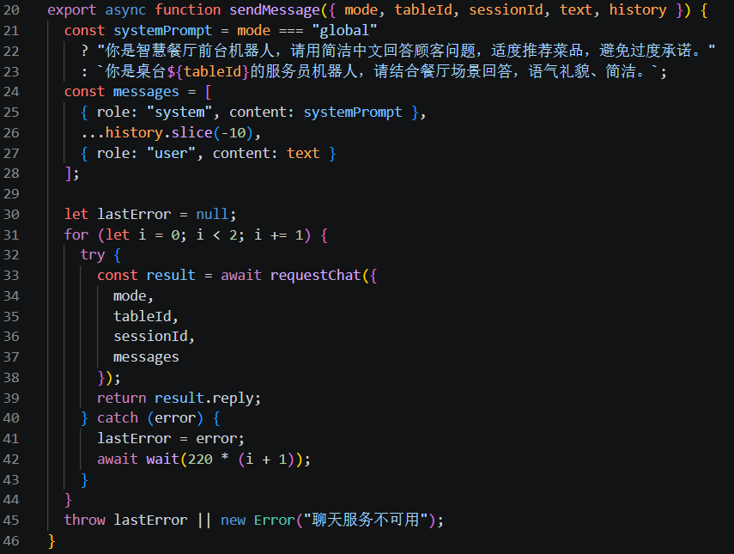
图2.5 AI智能服务处理逻辑
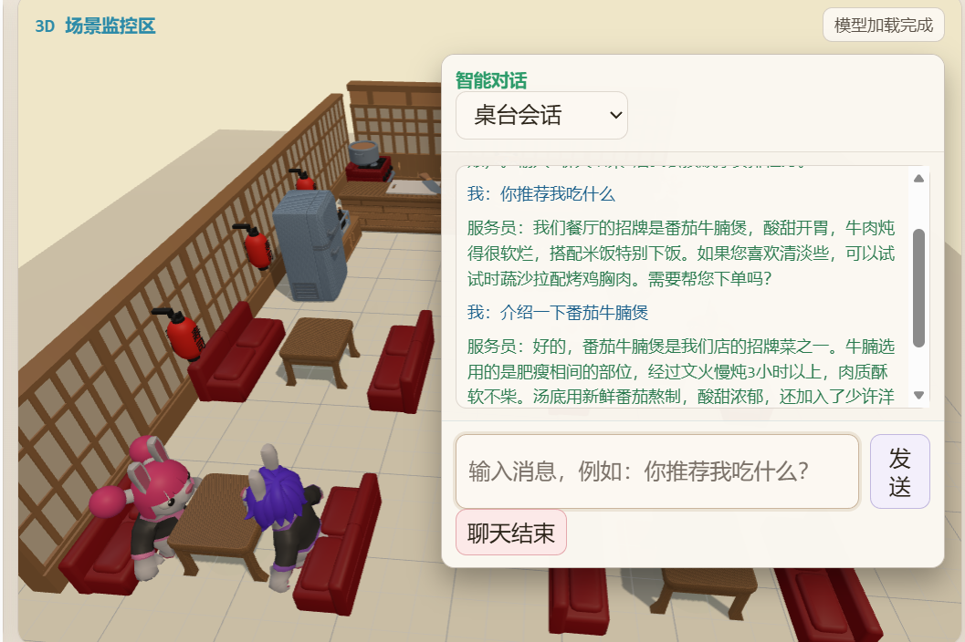图 2.6 AI策略辅助决策演示图

AI指令台

多机器人协同
项目部署了两台兔子服务员机器人（记为服务员A与服务员B），共同承担餐厅内的全部服务任务。两台机器人共享同一个全局任务池，并通过统一的调度器进行任务分配，避免出现“一台忙、一台闲”或“两台同时抢同一个任务”的情况。
调度器在分配任务时综合考虑三方面因素：任务自身的优先级、机器人当前与目标点之间的导航代价、以及机器人正在执行任务的剩余时间。当某台机器人空闲或即将完成当前任务时，调度器会从任务池中挑选最适合它的下一项任务进行分配。任务执行过程中，机器人会在关键节点上报状态，例如“到达出餐点”“完成出餐报告”“开始配送”等，调度器据此驱动状态机推进。
除了任务级协同外，系统还实现了细粒度的动作协同。典型示例是“接驳式送餐”：服务员A从厨房取餐并送至中央前台，触发出餐报告；服务员B在前台等待并接手菜品，再配送至顾客桌台。在此过程中，两台机器人通过共享状态实现“接力”，既缩短了单次配送距离，也避免了厨房区域的拥堵。在两台机器人路径冲突时，避障模块会基于优先级判定让行方，由让行方触发局部重规划，从而保证整个协同过程顺畅、安全。

表2.4 多机器人协同典型场景
协同场景 | 服务员A角色 | 服务员B角色
接驳式送餐 | 从厨房取餐并送至前台 | 在前台接手并配送至桌台
紧急安抚优先 | 继续完成当前送餐任务 | 中断低优先级任务前往安抚顾客
送水与结账并行 | 前往结账桌台处理结账 | 前往水台取水并送至请求桌台
路径冲突避让 | 高优先级任务保持原路径 | 低优先级任务触发局部重规划绕行
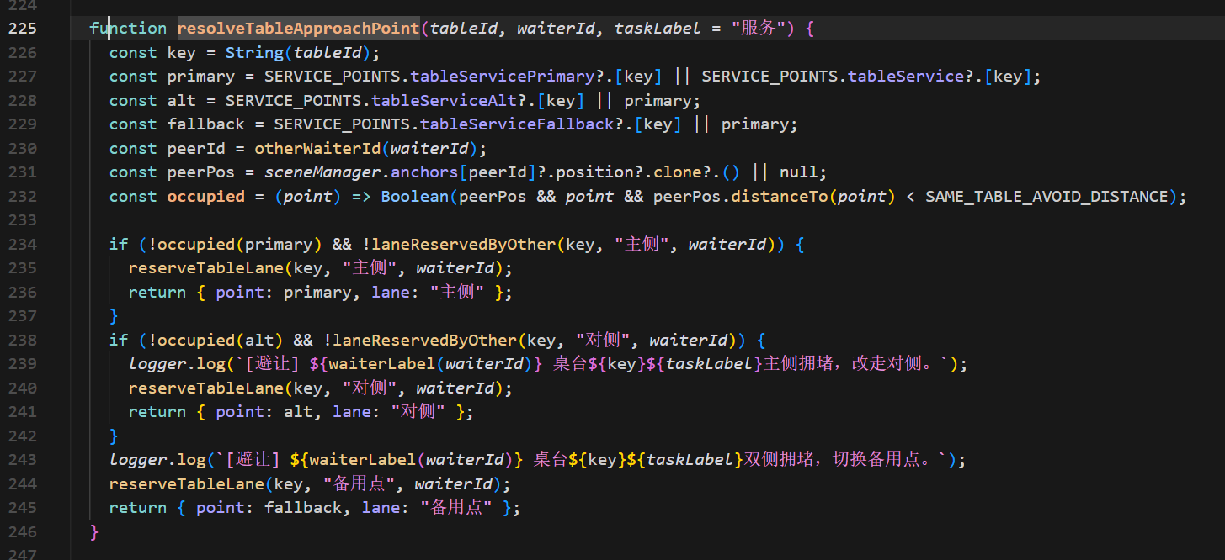
图2-7双侧设置放置拥堵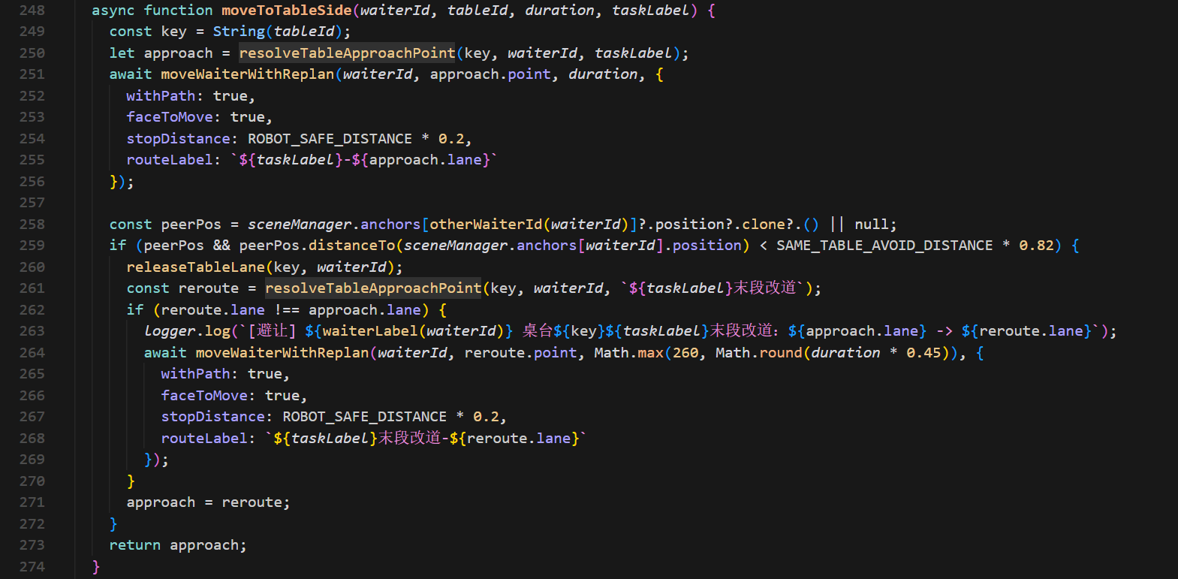
图2-8服务拥堵解决与避让
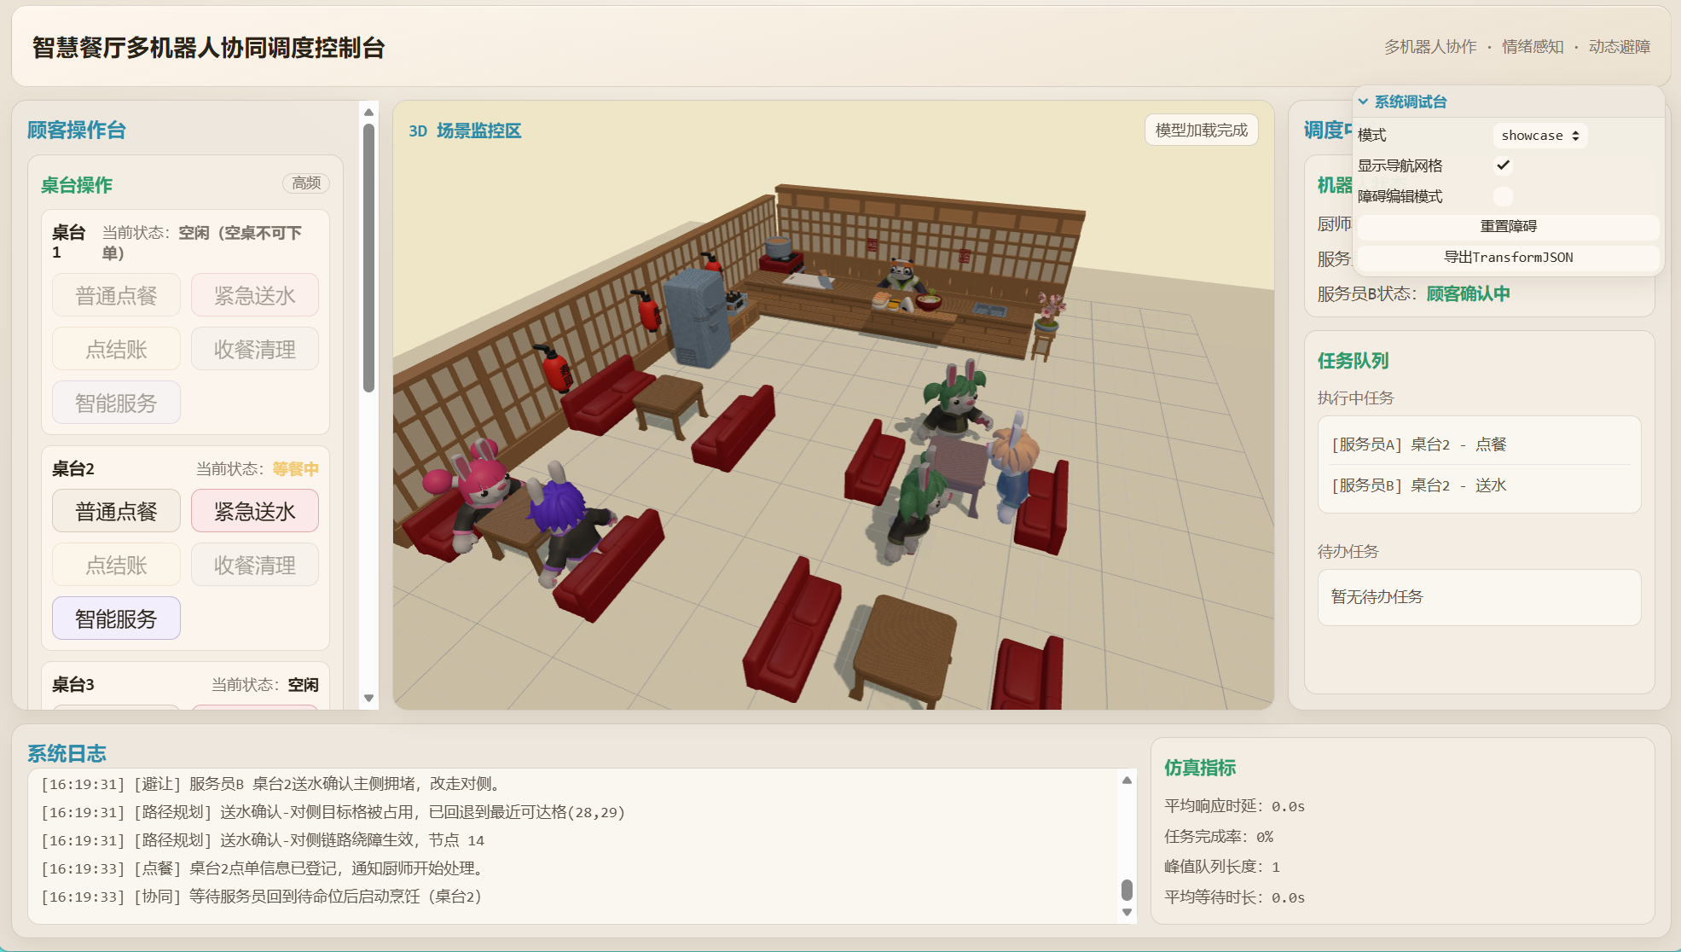
图2.9 多机器人协同协同工作示意图

启动方式
本项目采用Web方式运行，启动前需要先安装Node.js环境。项目代码下载到本地后，在项目根目录中完成依赖安装和服务启动。项目提供了前端启动、后端启动以及前后端同时启动三种方式，其中常用方式是使用npm run dev:all同时启动前后端服务。项目脚本中已配置dev、dev:server、dev:all、build和preview等命令。

依赖下载
进入项目根目录后，使用npm安装项目所需依赖：npm install
项目主要依赖包括Three.js、Vite、lil-gui、dotenv和concurrently。其中Three.js用于三维场景渲染，Vite用于前端开发和打包，Node.js相关依赖用于后端代理服务和环境配置。依赖安装完成后，项目目录中会生成node_modules文件夹，表示依赖下载完成。

环境配置
项目中的AI策略或指令理解功能需要调用DeepSeek接口，因此在启动后端服务前需要先配置DeepSeek的API Key。
在项目根目录下新建.env文件，并写入以下内容：
DEEPSEEK_API_KEY=你的DeepSeek_API_Key
其中，DEEPSEEK_API_KEY用于保存DeepSeek接口密钥。

前后端启动
项目可以分别启动前端和后端，也可以使用一条命令同时启动。
单独启动前端：npm run dev单独启动后端：npm run dev:server
同时启动前后端：npm run dev:all

访问网页
前后端服务启动成功后，在浏览器地址栏中输入终端显示的本地地址即可访问项目页面：http://localhost:5173/
进入页面后，可以看到三维餐厅场景和机器人模型。用户可以通过页面按钮、点击三维场景、输入文本或使用语音指令等方式与机器人进行交互，观察机器人执行任务的过程。

